**4.3. Упражнение 3. Группировка с помощью статистической надстройки**

Группировка данных проводится двумя способами: с помощью стандартных функций Excel и статистической надстройки.

Вначале следует создать таблицу нижних границ интервалов группирования (рис. 1.10).

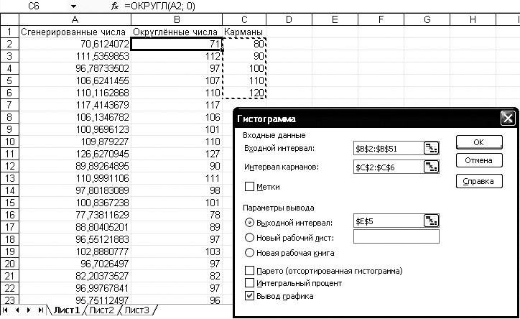

*Рис. 1.10*. Настройка функции **Гистограмма**

Для группировки данных с помощью статистической надстройки выбираем меню **[Сервис** → **Анализ данных** → **Гистограмма]**. Указываем следующие параметры: **Входные данные**:

− **Входной интервал** – выборка исходных данных;

− **Интервал карманов** – нижние границы интервалов группирования.

**Параметры вывода**:

− **Выходной интервал** – расположение результатов группировки на листе;

− **Вывод графика** – построение гистограммы.

− **Интегральный процент** – вычисление накопленных частостей.

Результат работы функции **Гистограмма** представлен на рис. 1.11. Сгенерированную таблицу необходимо дополнить недостающими столбцами. График необходимо настроить для корректного отображения. На рис. 1.12 показан пример рекомендуемого стиля оформления таблицы и графика.

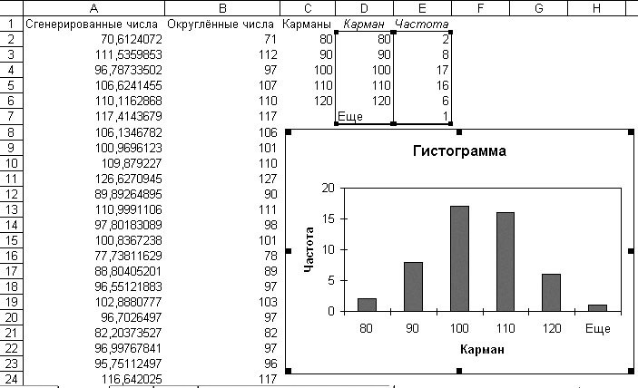

*Рис. 1.11.* Результат вызова функции «Гистограмма»

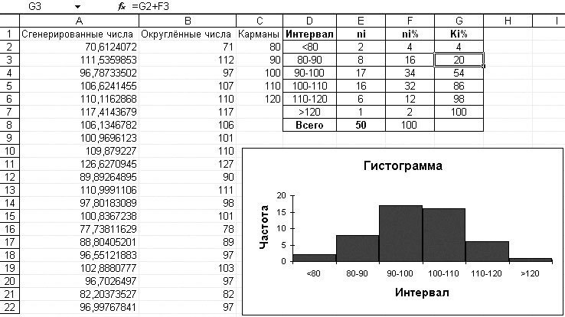

*Рис. 1.12.* Настройка результатов группировки

Таблицу необходимо дополнить следующими столбцами:

− *Интервал* – подписи для столбцов гистограммы в виде текстовых меток, описывающих границы интервалов группировки;

− *Частость ni* (%); − *Кумулята Ki* (%).

В графе *Всего* выполняют подсчет суммы частот.

Для вычисления недостающих характеристик интервалов следует использовать формулы. Например, для вычисления накопленной частости для интервала 90..100 (ячейка **G3**) используется формула **=G2+F3**. Вычисление относительной частоты для интервала 80..90 (ячейка **F3**) выполняется с помощью формулы:

**=100*E3/$E$8**.

После вычислений следует убедиться в отсутствии грубых ошибок. Например, накопленная частость должна быть равна 100%.

Расположение столбиков гистограммы должно соответствовать границам интервалов группирования данных. Для настройки графика щелкните по столбику гистограммы курсором и нажмите правую

кнопку мыши. Выберите **[Формат рядов данных** → **Параметры]** и установите нулевое значение параметров **Перекрытие** и **Ширина зазора**.

**4.4. Упражнение 4. Группировка с помощью формул**

Пример группировки с помощью формул приводится на рис. 1.13.

Подсчет частоты попадания в интервал значений определяется как разность количества значений меньше верхней границы и меньше нижней границы интервала. Например, частота для первого интервала (ячейка **G6**) рассчитана с помощью функции **СЧЁТЕСЛИ**:

**СЧЁТЕСЛИ(B:B;"<="&E6)-СЧЁТЕСЛИ(B:B;"<="&D6)**.

Первая часть приведённой формулы вычисляет количество ячеек столбца **B**, значения которых меньше или равно содержимого ячейки **E6** (верхняя граница диапазона). Вторая часть формулы вычисляет количество ячеек столбца **B**, значения которых меньше или равно содержимого ячейки **D6** (нижняя граница диапазона). Таким образом, функция в целом даёт количество ячеек столбца **B**, значения которых попадают в интервал между значениями ячеек **D6** и **E6**.

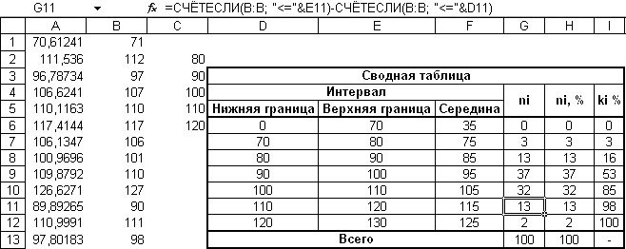

*Рис. 1.13.* Группировка данных с использованием формул

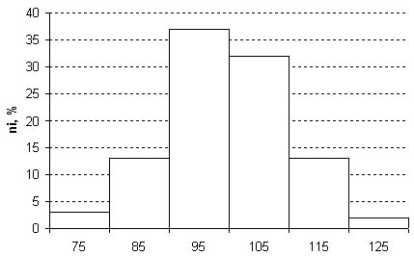

*Рис. 1.14.* Гистограмма по результатам группировки

По рассматриваемой таблице строится гистограмма (рис. 1.14).

для этого выбираем в меню **[Вставка** → **Диаграмма** → **Гистограмма** → **Обычная гистограмма]**. Переходим на закладку **Ряд** и нажимаем кнопку **Добавить**. Нажимаем кнопку **Значения** и указываем диапазон значений частот. Нажимаем кнопку **Подписи оси Х** и указываем диапазон меток для оси Х. Нажимаем кнопки **Далее** → **Готово**. В качестве меток можно указать середины интервалов группировки.